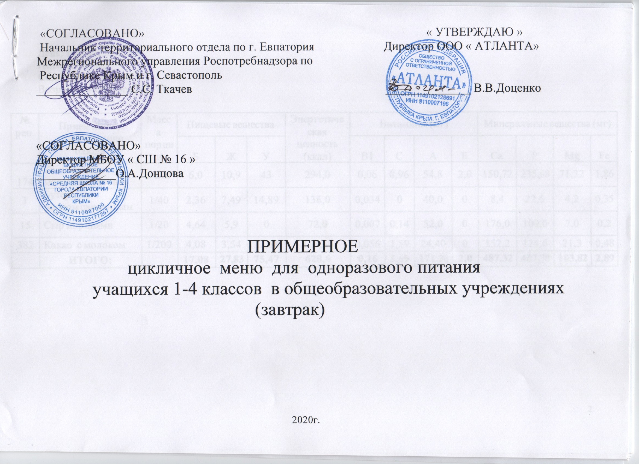

Неделя: первая
Сезон: осень-зима
Возрастная категория: 7 - 11 лет

№ рец. | Прием пищи, наименование блюда | Масс а  порци и | Пищевые вещества |  |  | Энергетиче ская  ценность (ккал) | Витамины (мг) |  |  |  | Минеральные вещества (мг)
 |  |  | Б | Ж | У |  | В1 | С | А | Е | Са | Р | Mg | Fe
174 | Каша вязкая  молочная рисовая | 1/210 | 6,0 | 10,9 | 43 | 294,0 | 0,06 | 0,96 | 54,8 | 2,0 | 150,72 | 235,68 | 71,32 | 1,86
1 | Бутерброд с  маслом сливочным | 1/40 | 2,36 | 7,49 | 14,89 | 136,0 | 0,034 | 0 | 40,0 | 0 | 8,4 | 22,5 | 4,2 | 0,35
15 | Сыр порциями | 1/20 | 4,64 | 5,9 | 0 | 72,0 | 0,007 | 0,14 | 52,0 | 0 | 176,0 | 100,0 | 7,0 | 0,2
382 | Какао с молоком | 1/200 | 4,08 | 3,54 | 17,58 | 118,60 | 0,056 | 1,59 | 24,40 | 0 | 152,2 | 124,6 | 21,3 | 0,48
 | ИТОГО: |  | 17,08 | 27,83 | 75,47 | 620,6 | 0,16 | 2,69 | 171,20 | 2,0 | 487,32 | 487,78 | 103,82 | 2,89

№ рец. | Прием пищи,  наименование блюда | Масса порции | Пищевые вещества |  |  | Энерге тическ ая  ценнос ть (ккал) | Витамины (мг) |  |  |  | Минеральные вещества (мг)
 |  |  | Б | Ж | У |  | В1 | С | А | Е | Са | Р | Mg | Fe
223 | Запеканка из творога с молоком  сгущённым | 125/50 | 25,58 | 19,35 | 49,0 | 472,50 | 0,11 | 0,83 | 113,75 | 0 | 342,28 | 376,53 | 46,48 | 1,13
379 | Напиток кофейный  на молоке | 1/200 | 3,60 | 2,67 | 29,20 | 155,20 | 0,03 | 1,47 | 0 | 0 | 158,67 | 132,0 | 29,33 | 2,40
338 | Яблоки свежие | 1/100 | 0,4 | 0,4 | 9,8 | 44,4 | 0,03 | 10,0 | 0 | 0,2 | 16,0 | 11,0 | 9,0 | 2,2
 | ИТОГО : |  | 29,58 | 22,42 | 88,0 | 672,10 | 0,17 | 12,3 | 113,75 | 0,2 | 516,95 | 519,53 | 84,81 | 5,73

№ рец. | Прием пищи, наименование блюда | Масса порции | Пищевые вещества |  |  | Энергетиче ская  ценность (ккал) | Витамины (мг) |  |  |  | Минеральные вещества (мг)
 |  |  | Б | Ж | У |  | В1 | С | А | Е | Са | Р | Mg | Fe
268/  331 | Котлеты с соусом | 1/80 | 8,05 | 9,19 | 8,6 | 151,0 | 0,04 | 0,4 | 10,1 | 0 | 13,98 | 92,19 | 18,24 | 1,45
303 | Каша вязкая  пшеничная | 1/150 | 4,0 | 4,24 | 24,56 | 152,4 | 0,08 | 0 | 0 | 0 | 15,65 | 100,95 | 21,6 | 1,7
70 | Овощи натуральные  соленые ( огурцы) | 50 | 0,4 | 0,05 | 0,85 | 5,0 | 0,01 | 1,75 | 0 | 0 | 8,63 | 12,0 | 7,0 | 0,3
ПР | Хлеб пшеничный | 1/30 | 2,37 | 0,30 | 14,49 | 70,14 | 0,03 | 0 | 0 | 0,39 | 6,9 | 26,1 | 9,9 | 0,33
209 | Яйцо вареное | 1шт. | 5,08 | 4,6 | 0,28 | 63,0 | 0,03 | 0 | 100,0 | 0 | 22,0 | 76,8 | 4,8 | 1,0
342 | Компот из свежих  плодов | 1/200 | 0,16 | 0,16 | 27,88 | 114,6 | 0,01 | 0,9 | 0 | 0 | 14,18 | 4,4 | 5,14 | 0,95
 | ИТОГО: |  | 20,06 | 18,54 | 76,66 | 556,14 | 0,20 | 3,05 | 110,1 | 0,39 | 81,34 | 312,44 | 66,68 | 5,73

№ рец. | Прием пищи,  наименование блюда | Масса порци и | Пищевые вещества |  |  | Энергетиче ская  ценность (ккал) | Витамины (мг) |  |  |  | Минеральные вещества (мг)
 |  |  | Б | Ж | У |  | В1 | С | А | Е | Са | Р | Mg | Fe
239/  331 | Тефтели рыбные с  соусом | 1/120 | 9,92 | 7,97 | 2,63 | 183,0 | 0,09 | 1,73 | 22,2 | 0 | 76,58 | 146,85 | 10,85 | 0,75
303 | Каша вязкая рисовая | 1/150 | 2,56 | 4,17 | 26,57 | 154,05 | 0,02 | 0 | 0 | 0 | 4,13 | 55,58 | 18,0 | 0,37
ПР | Хлеб пшеничный | 1/30 | 2,37 | 0,30 | 14,49 | 70,14 | 0,03 | 0 | 0 | 0,39 | 6,9 | 26,1 | 9,9 | 0,33
45 | Овощи | 1/60 | 0,79 | 1,96 | 3,88 | 36,24 | 0,01 | 10,26 | 0 | 0,06 | 14,99 | 16,98 | 9,3 | 0,28
389 | Сок | 1/200 | 1,0 | 0 | 20,2 | 84,8 | 0,02  2 | 4,0 | 0 | 0 | 14,0 | 14,0 | 10,0 | 2,8
ПР | Зефир | 25 | 0,17 | 0 | 20,0 | 80,65 | 0 | 0 | 0 | 0 | 6,7 | 3,3 | 1,7 | 0,3
 | ИТОГО: |  | 16,81 | 14,40 | 87,77 | 608,88 | 0,17 | 15,99 | 22,20 | 0,45 | 123,30 | 262,81 | 59,75 | 4,83

№ рец. | Прием пищи, наименование блюда | Масса порции | Пищевые вещества |  |  | Энергетиче ская  ценность  (ккал) | Витамины (мг) |  |  |  | Минеральные вещества  (мг)
 |  |  | Б | Ж | У |  | В1 | С | А | Е | Са | Р | Mg | Fe
268/  331 | Биточки с соусом | 1/80 | 8,05 | 9,19 | 8,6 | 151,0 | 0,04 | 0,4 | 10,1 | 0 | 13,98 | 92,19 | 18,24 | 1,45
303 | Каша вязкая  гречневая | 1/150 | 4,58 | 5,01 | 20,52 | 145,5 | 0,12 | 0 | 0 | 0 | 8,45 | 108,84 | 72,03 | 2,42
45 | Овощи | 1/60 | 0,79 | 1,96 | 3,88 | 36,24 | 0,01 | 10,26 | 0 | 0,06 | 14,99 | 16,98 | 9,3 | 0,28
ПР | Хлеб пшеничный | 1/30 | 2,37 | 0,30 | 14,49 | 70,14 | 0,03 | 0 | 0 | 0,39 | 6,9 | 26,1 | 9,9 | 0,33
376 | Чай с сахаром | 1/200 | 0,53 | 0 | 9,47 | 40,0 | 0 | 0,27 | 0 | 0 | 13,62 | 22,13 | 11,73 | 2,13
338 | Бананы | 100 | 1,51 | 0,51 | 21,0 | 94,5 | 0,4 | 10,0 | 0 | 0,4 | 8,0 | 28,0 | 42,0 | 0,6
 | ИТОГО: |  | 17,83 | 16,97 | 77,96 | 537,38 | 0,60 | 20,93 | 10,10 | 0,85 | 65,94 | 294,24 | 163,2 | 7,21

№ рец. | Прием пищи, наименование блюда | Масса порции | Пищевые вещества |  |  | Энергетиче ская  ценность (ккал) | Витамины (мг) |  |  |  | Минеральные вещества (мг)
 |  |  | Б | Ж | У |  | В1 | С | А | Е | Са | Р | Mg | Fe
173 | Каша вязкая молочная из  овсяных хлопьев | 200/10 | 8,31 | 13,12 | 37,63 | 303 | 0,18 | 0,96 | 54,8 | 0,86 | 149,62 | 234,98 | 70,82 | 1,73
1 | Бутерброд с  маслом сливочным | 1/40 | 2,36 | 7,49 | 14,89 | 136,0 | 0,034 | 0 | 40,0 | 0 | 8,4 | 22,5 | 4,2 | 0,35
15 | Сыр порциями | 1/20 | 4,64 | 5,9 | 0 | 72,0 | 0,007 | 0,14 | 52,0 | 0 | 176,0 | 100,0 | 7,0 | 0,2
382 | Какао с молоком | 1/200 | 4,08 | 3,54 | 17,58 | 118,60 | 0,056 | 1,59 | 24,40 | 0 | 152,2 | 124,6 | 21,3 | 0,48
 | ИТОГО: |  | 19,39 | 30,05 | 70,1 | 629,6 | 0,28 | 2,69 | 171,2 | 0,86 | 486,22 | 482,08 | 103,32 | 2,76

№ рец | Прием пищи, наименование блюда | Масса порции | Пищевые вещества |  |  | Энергетич еская  ценность (ккал) | Витамины (мг) |  |  |  | Минеральные вещества (мг)
 |  |  | Б | Ж | У |  | В1 | С | А | Е | Са | Р | Mg | Fe
209 | Яйцо вареное | 1шт. | 5,08 | 4,6 | 0,28 | 63,0 | 0,03 | 0 | 100,0 | 0 | 22,0 | 76,8 | 4,8 | 1,0
203 | Макароны  отварные с сыром | 1/125 | 8,46 | 9,95 | 21,32 | 209,0 | 0,05 | 0,14 | 0 | 0 | 16,18 | 42,4 | 14,45 | 0,86
70 | Овощи  натуральные  соленые ( огурцы) | 50 | 0,4 | 0,05 | 0,85 | 5,0 | 0,01 | 1,75 | 0,0 | 0,0 | 11,5 | 12,0 | 7,0 | 0,30
243 | Сосиски (сардельки,  колбаса ) отварные | 1/50 | 5,55 | 15,55 | 0,25 | 164,0 | 0,09 | 0 | 20 | 0,3 | 18,5 | 81 | 10 | 0,9
ПР | Хлеб пшеничный | 1/30 | 2,37 | 0,30 | 14,49 | 70,14 | 0,03 | 0 | 0 | 0,39 | 6,9 | 26,1 | 9,9 | 0,33
342 | Компот из свежих  плодов | 1/200 | 0,16 | 0,16 | 27,88 | 114,6 | 0,01 | 0,9 | 0 | 0 | 14,18 | 4,4 | 5,14 | 0,95
 | ИТОГО: |  | 22,02 | 30,61 | 65,07 | 625,74 | 0,22 | 2,79 | 120,0 | 0,69 | 89,26 | 242,70 | 51,29 | 4,34

№ рец. | Прием пищи, наименование блюда | Масса порции | Пищевые вещества |  |  | Энергетиче ская  ценность (ккал) | Витамины (мг) |  |  |  | Минеральные вещества (мг)
 |  |  | Б | Ж | У |  | В1 | С | А | Е | Са | Р | Mg | Fe
290 | Птица тушеная в  соусе | 1/100 | 13,28 | 10,84 | 2,90 | 162,0 | 0,04 | 0,35 | 30,1 | 0 | 29,52 | 76,93 | 14,06 | 0,61
303 | Каша вязкая  гречневая | 1/150 | 4,58 | 5,01 | 20,52 | 145,5 | 0,12 | 0 | 0 | 0 | 8,45 | 108,84 | 72,03 | 2,42
45 | Овощи | 1/60 | 0,79 | 1,96 | 3,88 | 36,24 | 0,01 | 10,26 | 0 | 0,06 | 14,99 | 16,98 | 9,3 | 0,28
ПР | Хлеб пшеничный | 1/30 | 2,37 | 0,30 | 14,49 | 70,14 | 0,03 | 0 | 0 | 0,39 | 6,9 | 26,1 | 9,9 | 0,33
352 | Кисель из яблок | 1/200 | 0,24 | 0,12 | 35,76 | 145,08 | 0 | 80,0 | 0 | 0,18 | 8,20 | 6,42 | 0,96 | 0,28
 | ИТОГО: |  | 21,26 | 18,23 | 77,55 | 558,96 | 0,20 | 90,61 | 30,1 | 0,63 | 68,06 | 235,27 | 106,25 | 3,92

№ рец. | Прием пищи,  наименование блюда | Масса порции | Пищевые вещества |  |  | Энерге тическ ая  ценнос ть  (ккал) | Витамины (мг) |  |  |  | Минеральные вещества (мг)
 |  |  | Б | Ж | У |  | В1 | С | А | Е | Са | Р | Mg | Fe
223 | Запеканка из творога с молоком  сгущённым | 125/50 | 25,58 | 19,35 | 49,0 | 472,50 | 0,11 | 0,83 | 113,75 | 0 | 342,28 | 376,53 | 46,48 | 1,13
382 | Какао с молоком | 1/200 | 4,08 | 3,54 | 17,58 | 118,60 | 0,056 | 1,59 | 24,40 | 0 | 152,2 | 124,6 | 21,3 | 0,48
338 | Яблоки свежие | 1/100 | 0,4 | 0,4 | 9,8 | 44,4 | 0,03 | 10,0 | 0 | 0,2 | 16,0 | 11,0 | 9,0 | 2,2
 | ИТОГО : |  | 30,06 | 23,29 | 76,38 | 635,50 | 0,20 | 12,42 | 138,15 | 0,20 | 510,48 | 512,13 | 76,78 | 3,81

№ рец. | Прием пищи, наименование блюда | Масса порции | Пищевые вещества |  |  | Энергетич еская  ценность (ккал) | Витамины (мг) |  |  |  | Минеральные вещества (мг)
 |  |  | Б | Ж | У |  | В1 | С | А | Е | Са | Р | Mg | Fe
268 | Биточки с соусом | 1/80 | 8,05 | 9,19 | 8,6 | 151,0 | 0,04 | 0,4 | 10,1 | 0 | 13,98 | 92,19 | 18,24 | 1,45
312 | Пюре  картофельное | 1/150 | 3,06 | 4,8 | 20,44 | 137,25 | 0,15 | 18,16 | 0 | 0,06 | 36,98 | 86,6 | 27,75 | 1,01
45 | Овощи | 1/60 | 0,79 | 1,96 | 3,88 | 36,24 | 0,01 | 10,26 | 0 | 0,06 | 14,99 | 16,98 | 9,3 | 0,28
ПР | Хлеб пшеничный | 1/30 | 2,37 | 0,30 | 14,49 | 70,14 | 0,03 | 0 | 0 | 0,39 | 6,9 | 26,1 | 9,9 | 0,33
352 | Кисель из яблок | 1/200 | 0,24 | 0,12 | 35,76 | 145,08 | 0 | 80,0 | 0 | 0,18 | 8,20 | 6,42 | 0,96 | 0,28
338 | Бананы | 100 | 1,51 | 0,51 | 21,0 | 94,5 | 0,4 | 10,0 | 0 | 0,4 | 8,0 | 28,0 | 42,0 | 0,6
 | ИТОГО: |  | 16,02 | 16,88 | 104,17 | 634,21 | 0,63 | 118,82 | 10,10 | 1,09 | 89,05 | 256,29 | 108,15 | 3,95

Наименование сборника рецептур:
Сборник рецептур на продукцию для обучающихся во всех образовательных учреждениях / Под ред. М. П.Могильного и В.А. Тутельяна. – М.: Де Ли принт, 2011. – 544 с.

Директор ООО «АТЛАНТА» В. В. Доценко

 | Белки | Жиры | Углеводы | Эн. ц. | В1 | С | А | Е | Са | Р | Mg | Fe
День 1 | 17,08 | 27,83 | 75,47 | 620,6 | 0,16 | 2,69 | 171,2 | 2 | 487,3 | 487,8 | 103,8 | 2,89
День 2 | 29,58 | 22,42 | 88 | 672,1 | 0,17 | 12,3 | 113,8 | 0,2 | 517 | 519,5 | 84,81 | 5,73
День 3 | 20,06 | 18,54 | 76,66 | 556,1 | 0,2 | 3,05 | 110,1 | 0,39 | 81,34 | 312,4 | 66,68 | 5,73
День 4 | 16,81 | 14,4 | 87,77 | 608,9 | 0,17 | 15,99 | 22,2 | 0,45 | 123,3 | 262,8 | 59,75 | 4,83
День 5 | 17,83 | 16,97 | 77,96 | 537,4 | 0,6 | 20,93 | 10,1 | 0,85 | 65,94 | 294,2 | 163,2 | 7,21
День 6 | 19,39 | 30,05 | 70,1 | 629,6 | 0,28 | 2,69 | 171,2 | 0,86 | 486,2 | 482,1 | 103,3 | 2,76
День 7 | 22,02 | 30,61 | 65,07 | 625,7 | 0,22 | 2,79 | 120 | 0,69 | 89,26 | 242,7 | 51,29 | 4,34
День 8 | 21,26 | 18,23 | 77,55 | 559 | 0,2 | 90,61 | 30,1 | 0,63 | 68,06 | 235,3 | 106,3 | 3,92
День 9 | 30,06 | 23,29 | 76,38 | 635,5 | 0,2 | 12,42 | 138,2 | 0,2 | 510,5 | 512,1 | 76,78 | 3,81
День 10 | 16,02 | 16,88 | 104,2 | 634,2 | 0,63 | 118,8 | 10,1 | 1,09 | 89,05 | 256,3 | 108,2 | 3,95
Итого: | 210,11 | 219,22 | 799,13 | 6079,11 | 2,83 | 282,29 | 896,90 | 7,36 | 2517,92 | 3605,27 | 924,05 | 45,17

